2023年安徽省中考历史真题
注意事项：
1.历史试卷满分70分，历史、道德与法治的考试时间共120分钟。
2.本试卷包括“试题卷”和“答题卷”两部分，“试题卷”共4页，“答题卷”共2页。请务必在“答题卷”上答题，在“试题卷”上答题无效。
3.答题过程中可以参考教科书和其他资料。请独立思考，诚信答题。
4.考试结束后，请将“试题卷”和“答题卷”一井交回。
一、单项选择（本大题共15小题，每小题2分，共30分）
1. 商鞅主张“当时而立法，因事而制礼”，韩非认为“法与时转则治，治与世宜则有功”。据此可知，二人都主张（ ）
A. 无为而治 B. 因势而变 C. 兼爱非攻 D. 尊卑有序
2. 东晋南朝时期，除了大小城市中列肆贩卖、摆摊设点的正规“市”之外，还有农民临时集市的“草市”，军队设的“军市”，与周边民族进行贸易的“互市”等，星罗棋布，遍布各地。这反映当时（ ）
A. 商业贸易活动的频繁 B. 长期分裂局面的结束
C. 市突破了时间的限制 D. 重农抑商政策的废除
3. 下图为某朝代都城平面示意图。该朝代是（ ）
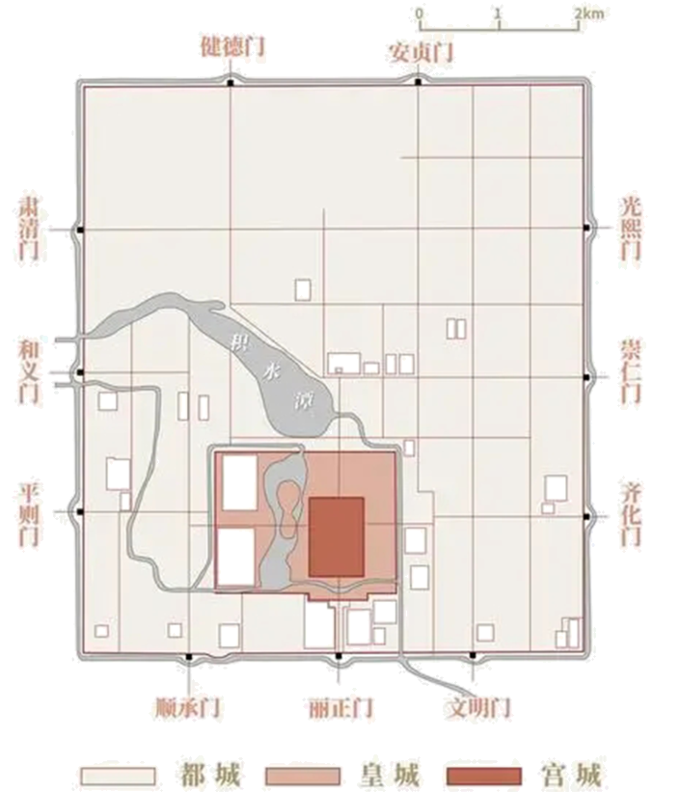
A. 唐朝 B. 宋朝 C. 元朝 D. 明朝
4. 1888年广州海关《贸易报告》称：“洋纱供应大量增加，造成对洋布的需求削减，进口洋纱和土纱混合织成的土布比同样成本的任何洋布都便宜耐穿，更适合民众的需要”。这说明土布的生产和销售（ ）
A. 具有抵制外国资本的作用 B. 受到官办企业严重挤压
C. 使中国走上了自强的道路 D. 完全依赖于洋纱的进口
5. 1905年《民报》创刊后，陆续发表了《民族的国民》《驳新民丛报最近之非革命论》《驳革命可以召瓜分说》《驳革命可以生内乱说》等文章。这反映出《民报》作者群体（ ）
A. 倾向改良 B. 主张革命 C. 拥护君主立宪 D. 赞成君主专制
6. 1921年3月8日，陈独秀撰文说“我们中国诗礼人家，有客来访时，若男主人不在家，女主人必定隔着门帘回答说：‘我家里没有人。’……所以中国妇女，第一必须取得法律家所谓‘自然人’的资格，然后才能够说到别的问题”。这可佐证新文化运动（ ）
A. 提倡科学主义 B. 推崇诗礼教化 C. 维护法律权威 D. 关注男女平等
7. 黄镇将军在亲历某历史事件过程中创作了由二十四幅漫画组成的画集，被誉为“真实的革命史料”，下图所示为其代表作。据此判断，该“历史事件”是（ ）
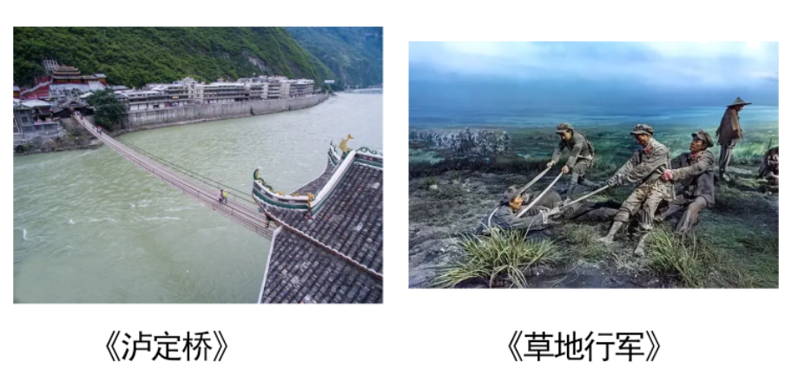
A. 北伐战争 B. 南昌起义 C. 井冈山会师 D. 红军长征
8. 第一个五年计划期间，国家对经济、文教卫生的基本建设投资达493亿元，超过计划15.3%。棉布的销售量在1950年是5647万匹，到1956年达到了17700万匹，同时食糖早在1955年就比经济恢复时期增加了163%。这说明第一个五年计划（ ）
A. 努力提高人民的生活水平 B. 促进了国民经济的恢复
C. 贯彻优先发展轻工业战略 D. 实现了文教卫生现代化
9. 1963年，中共中央、国务院批准实施《1963-1972年科学技术发展规划》，动员和组织全国的科学技术力量，自力更生地解决我国社会主义建设中关键性的科学技术问题。下列属于这一“规划”时期的科技成就有（ ）
A. 第一辆解放牌汽车诞生 B. “两弹一星“研制成功
C. 神舟五号飞船顺利着陆 D. “辽宁舰”交接入列
10. 下图所示为1978年与1984年全国农林牧渔业总产值和粮食产量的统计数据，其变化主要是由于家庭联产承包责任制的实行（ ）
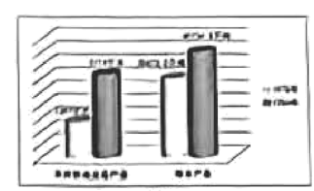
A. 改变了农村土地所有制 B. 延续了政社合一的管理体制
C. 激发了农民的劳动热情 D. 继承了“大锅饭”的分配方式
11. 在亚历山大庞大的远征军队伍中“有工程师、哲学家、地理学家、测量师等专门人才，他们沿途收集资料、绘制地图，与当地哲人交往”，这一现象表明，亚历山大远征客观上（ ）
A. 推动希腊民主制度的扩展 B. 导致希腊罗马文明的消亡
C. 加速亚非自然经济的解体 D. 促进了欧亚非文化的交流
12. 13世纪中叶，牛津大学校长罗伯特·哥罗塞特斯特曾对亚里士多德著作提出质疑，并用数学和实验证明自己的哲学观点，其学生也曾进行科学实验和讲学，批评神学。这可用以说明英国早期大学（ ）
A. 引领文艺复兴的潮流 B. 摆脱了教会的思想束缚
C. 鼓励质疑的科学精神 D. 推动了自治城市的出现
13. 1829年，法国4万多市镇中有1.4万个没有学校、1833年，法国政府基于经济发展的需要提倡普及初等教育。到1847年，只有3213个市镇没有学校，小学生人数从140万增至353万。对此解读正确的是（ ）
A. 法国实现普及义务教育 B. 工业革命促进教育发展
C. 教育进步触发启蒙运动 D. 教育公平消除社会矛盾
14. 20世纪60年代初，美国非白人有一半以上生活在贫困线以下，黑人失业率竟是白人失业率的两倍。到20世纪90年代后期，有28%的黑人家庭生活在贫困当中，但白人家庭只有10%为贫困户。这表明当时美国（ ）
A. 经济危机严重 B. 霸权地位不断在衰落
C. 人地矛盾凸显 D. 种族问题依然存
15. 20世纪70年代中期以后，苏联经济结构调整步履缓慢，重工业的片面发展阻碍了新兴产业的崛起，其发展战略始终难以转到以技术创新为动力、以效率为中心的集约化轨道。由此可见，此时苏联模式（ ）
A. 制约了产业转型 B. 改善了民众生活 C. 突破了发展困境 D. 遵循了经济规律
二、辨析改错（8分）
16. 反抗侵略，捍卫正义，不忘历史，珍惜和平。辨别下列史实的正误，在“答题卷”该题前的括号内正确的打“正确”；错误的打“错误”，并加以改正。
（1）1931年，九一八事变成为中国人民抗日战争的起点，揭开了世界反法西斯战争的序幕。
（2）1777年，瓦尔密大捷沉重打击了英国殖民者，为美国赢得最终独立奠定了基础。
（3）1819年，玻利瓦尔率领队伍，越过安第斯山脉，打败葡萄牙军队，解放了哥伦比亚等地。
（4）1943年，莫斯科保卫战的胜利，扭转了苏德战场形势，是第二次世界大战的重要转折点。
三、材料解析（本大题共2小题，每小题10分，共20分）
17. 阅读材料，完成下列要求。
1901年，清政府被迫与列强签订条约，赔款白银45亿两，划定北京东交民巷为使馆界，允许各国派兵驻守等。从晚清到民国，中国政府一直是跪在地上办外交，受尽列强的欺凌。
1949年，新中国的建立实现了中国人民百年来反帝反封建、争取民族独立和解放的夙愿，建立起独立自主的新型外交。20世纪50年代，中国首倡和平共处五项原则——互相尊重主权和领土完整，互不侵犯，互不干涉内政，平等互利，和平共处。
2012年以来，以习近平同志为核心的党中央准确把握世界格局变化和中国发展大势，深入推进外交理论和实践创新，推动构建人类命运共同体，进一步深化和拓展中国外交布局。
——据宫力主编《当代中国外交》等
（1）结合所学知识，指出材料中“条约”的名称及性质。
（2）根据材料，概括新中国建立后外交理论和实践创新的成果。谈谈20世纪以来中国外交历程给你的启示。
18. 阅读材料，完成下列要求。
材料一 宋朝政府十分重视海外贸易，在广州、泉州、杭州、明州等地设市舶司为外贸管理机构。中国与东南亚和阿拉伯等地区的20多个国家发展贸易往来，开辟了“茶叶之路”“瓷器之路”以及丝绸和香料的“香丝之路”等海上商道。南宋时期，日本僧人荣西两次来到中国，他不仅把禅宗输入日本，还将茶种带回日本，写有《吃茶养生记》，宣传茶的作用。
——据邹逸麟主编《中国历史人文地理》等
（1）根据材料一，概括宋朝海外贸易的主要特征。
材料二 茶从中国出发传播到日本，最终抵达全球各个角落。1711年，英国东印度公司在广州建立贸易站，定期从广州装运茶叶，英国的茶叶消费激增，对茶的狂热席卷全国。1728年，荷兰人在广州设立贸易站，每年茶叶贸易给荷兰东印度公司带来了25万到50多万荷兰盾的净利润。茶叶贸易膨胀，成为世界贸易和全球资本流动的一个重要部分。
——摘编自［荷］乔治·范·德瑞姆著《茶：一片树叶的传说与历史》
（2）根据材料二，分析茶叶贸易对世界的影响。
（3）请用一句话表述上述材料内容的主题线索。
四、活动与探究（12分）
19. 阅读材料、完成下列探充活动，
截至2019年7月，我国被列入《世界遗产名录》有55项，其中文化遗产37项，自然遗产14项，文化和自然双重遗产4项。我国是拥有世界遗产类别最齐全的国家之一。
中国入选世界遗产名录项目（部分）
遗产名称 | 入选理由
A.___________ | 商朝晚期的一座古都城，让于今河南安阳，它见证了早期中国文化、工艺和科学的黄金时代以及中国青铜时代的繁盛时期。这里出土的甲骨文为世界最古老的文字系统、古代信仰和社会体系提供了宝贵证据。
B.都江县灌溉系统
C.___________ | 隋朝开通的世界上最长的人工运河，它从北方的北京延伸到南方的浙江省，贯通了中国最重要的五大水系，成为古代运送粮食和战略物资的内陆交通支柱，有利于国家的经济繁荣与稳定。直到今天，它仍发挥着航运的重要作用。
D.北京故宫

（1）根据材料并结合所学知识、指出A、C两处的世界遗产名称。
（2）结合所学知识，从B、D中任选一项，撰写其入选世界遗产名录的理由。
（3）综合材料，谈谈你对我国世界遗产的认识。

